**QUALITY REPORT US US242322-ListarParadasDeUnaLinea**

Santiago Sañudo Martínez

Grupo 4

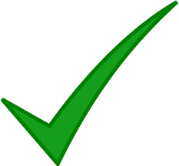

Comenzamos subiendo el código del proyecto de la rama al sonarcloud de modo que podamos obtener los resultados de calidad.

Los resultados obtenidos son los siguientes:

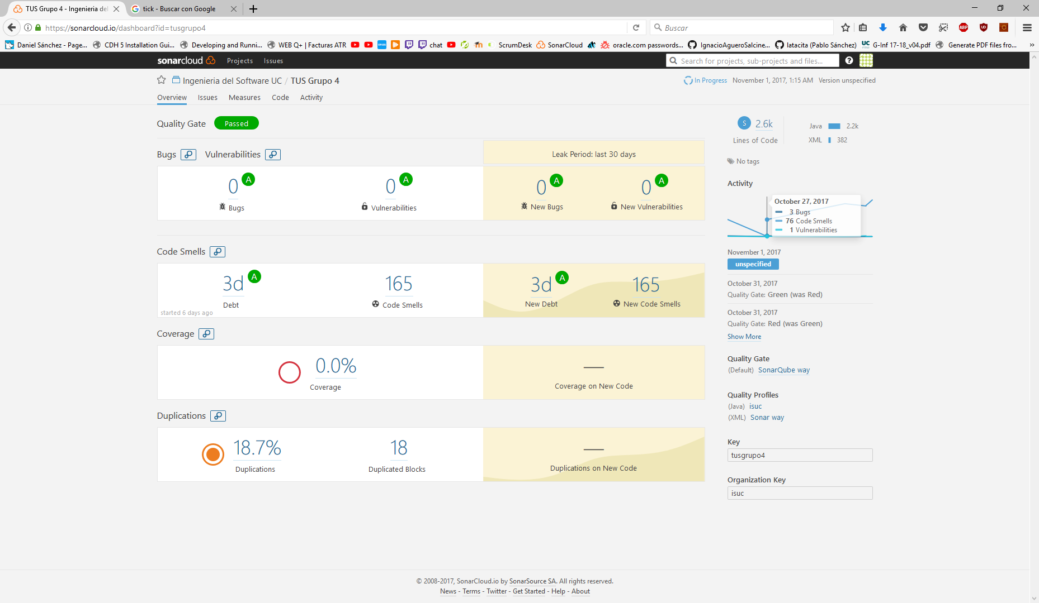

Como podemos ver pasamos todos los estándares de calidad al no tener bugs ni vulnerabilidades y un pequeño índice de code smells, por tanto no es necesario modificar nada el código ya que hemos conseguido superar los estándares mínimos de calidad con la primera generación del código.